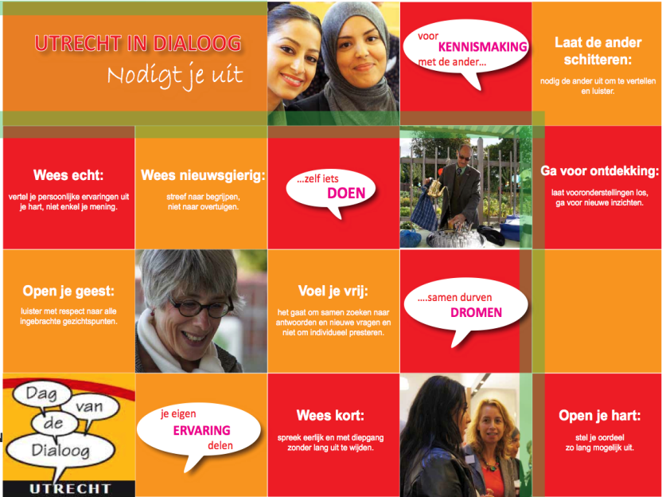
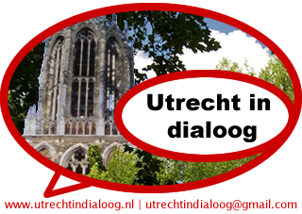

Dialoogstappen

Stap 1: Kennismaking 20 minuten
Je heet iedereen welkom, geeft een toelichting op de gespreksregels en vraagt de deelnemers zich voor te stellen door het noemen van naam en de betekenis van het thema voor hem of haar. “welke associaties heb je er bij?”
Stap 2: Ervaringen uitwisselen 50 minuten
Je vraagt de deelnemers ervaringen in te brengen met een concrete EIGEN ervaring over het thema. Je vraagt door op 2 à 3 ervaringen die relevant zijn om het gesprek te verdiepen zodat mogelijk dieperliggende thema’s met betrekking tot de kwestie/onderwerp aan de orde kunnen komen. Op grond van verdieping van de ervaringen bespreek je samen met de deelnemers overeenkomsten en verschillen in de besproken ervaringen. Waar gaat het nu om, wat was de kern in de afzonderlijke verhalen? Wat raakt je in de voorbeelden? Wat vind je inspirerend?
Stap 3. Dromen 30 minuten
Neem een moment stilte in acht, vraag de deelnemers hun ogen even dicht te doen en stel de volgende vragen: Hoe ziet je gewenste/ ideale toekomst er uit in relatie tot het thema? Beschrijf je ideale toekomstbeeld, wat zie je, hoor je? Hoe zou het zijn als jij het voor het zeggen had, als een aantal belemmeringen er nu even niet zijn. Als we net even wat meer lef hadden, als we onze talenten en mogelijkheden optimaal benutten

Stap 4: Wat kunnen we doen samen of individueel? 20 minuten

Op basis van verkregen inzichten (en dromen) vraag je de deelnemers wat ze zelf kunnen doen om hun droom te realiseren. Wat kun jij daar aan bijdragen en welke steun van derden (wie zijn dat dan?) heb je daarbij nodig?
Zie/voel/hoor je ideale toekomst. Wat kun jij nu doen om deze droom te verwezenlijken? Hoe kun jij je droom dichterbij halen?
Wat is nodig, vraagt nu aandacht? Welke eerste concrete stap kun jij zetten?
Bedank de deelnemers en sluit de dialoog af op een manier die bij jou past.

